Дисциплина: Объектно Ориентированное Программирование

Лабораторная работа №4

Тема: Наследование классов

Выполнил: Бардин М.И. Студент: 2-курса

Группа: ИТ-902

Проверил: ст. пр. Юрков В.А.

Луганск 2021
Цель: Научиться использовать наследование при создании классов на языке С++
Задание:
1. Создать класс Class_Polygon, описывающий многоугольник на плоскости (координаты x,y) с
произвольным количеством вершин ( не менее 3 ). Координаты вершин многоугольника не должны
повторяться. Класс Class_Polygon должен содержать единственный конструктор класса принимающий
количество вершин многоугольника в качестве параметра и деструктор класса, выполняющий освобождение
ресурсов, используемых классом. Класс Class_Polygon должен содержать метод для ввода координат
вершин многоугольника пользователем.
2. Создать класс Class_Triangle, который наследуется от класса Class_Polygon. Class_Triangle должен
содержать метод для ввода координат вершин треугольника, который использует метод базового
класса для ввода координат вершин, а также метод для расчета и вывода размера площади
треугольника на экран.
3. Создать класс Class_Rectangle, который наследуется от класса Class_Polygon. Class_Rectangle
должен содержать метод для ввода координат вершин прямоугольника, который использует метод
базового класса для ввода координат вершин, а также метод для расчета и вывода размера площади
прямоугольника на экран ( Квадрат рассматривать как частный случай прямоугольника ).
4. Написать консольную программу, использующую экземпляры классов Class_Triangle и
Class_Rectangle для ввода координат вершин треугольника и прямоугольника и вывода размера
площади треугольника и прямоугольника на экран.

#define _CRT_SECURE_NO_WARNINGS
#include <iostream>
#include "LR4.h"
class Class_Polygon {
public:
//////////////////////////////////////////////////////////
//arr_size - size of array //
//coords - dynamic size array for coordinates of apexes //
//////////////////////////////////////////////////////////
int arr_size;
float** coords = new float* [2]; // two rows at array
//Constructors
Class_Polygon(int size) : arr_size(size) {
for (int count = 0; count < 2; count++)
coords[count] = new float[arr_size];
};

//Destructor
~Class_Polygon()
{
delete[] coords;
}

protected:
void coords_input(int i) {
printf("Enter coordinates of %d apex: \n", i + 1);
for (int j = 0; j < 2; j++) {
printf(j % 2 ? "Y:" : "X:");
scanf("%f", &coords[j][i]);
}
if (check_duplicates(i))
coords_input(i);
}
bool check_duplicates(int i) {
float x, y;
x = coords[0][i];
y = coords[1][i];
for (int j = 0; j < i; j++) {
if (coords[0][j] == x && coords[1][j] == y)
return true;
}
return false;
}

};
class Class_Triangle : Class_Polygon {
public:

Class_Triangle():Class_Polygon(3) {};

void apex_input() {
for (int i = 0; i < arr_size; i++) {
coords_input(i);
printf("\n");
}
}

void area_output(double area){
printf("Area of triangle = %f\n", area);
}

double area() {
return abs(((coords[0][0] - coords[0][2]) * (coords[1][1] - coords[1][2])) - ((coords[0][1] - coords[0][2]) * (coords[1][0] - coords[1][2]))) * 0.5;
}
};

class Class_Rectangle : Class_Polygon {
public:

Class_Rectangle() :Class_Polygon(4) {};

void apex_input() {
printf("Enter the apexes in a clockwise|counterclockwise direction\n");
for (int i = 0; i < arr_size; i++) {
coords_input(i);
printf("\n");
}
}

void area_output(double area) {
printf("Area of rectangle = %f\n", area);
}

double area() {
double first_side, second_side, third_side, fourth_side;
first_side = sqrt(pow((coords[0][1] - coords[0][0]), 2) + pow((coords[1][1] - coords[1][0]), 2));
second_side = sqrt(pow((coords[0][2] - coords[0][1]), 2) + pow((coords[1][2] - coords[1][1]), 2));
third_side = sqrt(pow((coords[0][3] - coords[0][2]), 2) + pow((coords[1][3] - coords[1][2]), 2));
fourth_side = sqrt(pow((coords[0][3] - coords[0][0]), 2) + pow((coords[1][3] - coords[1][0]), 2));
if (first_side == third_side) {
if (second_side == fourth_side) {
return first_side * second_side;
}
else {
printf("Runtime error 1 - check your coordinates and write it in clockwise direction;");
exit(1);
}
}

}
};

int main()
{
printf("Triangle:\n");
Class_Triangle triangle;
triangle.apex_input();
triangle.area_output(triangle.area());
printf("Rectangle:\n");
Class_Rectangle rectangle;
rectangle.apex_input();
rectangle.area_output(rectangle.area());
}

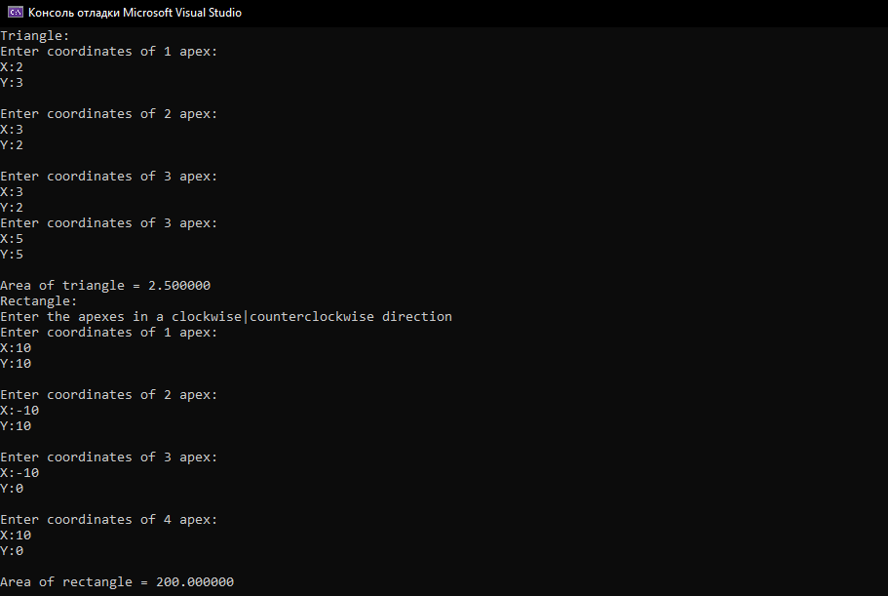
Рисунок 4.1 результат работы программы
Вывод: В ходе работы я научился использовать наследование при создании классов на языке С++

